ZRAČNI TLAK

Preberi si učno snov v učbeniku in nato v zvezek prilepi list ter odgovori na vprašanja.

- S čim je obdana Zemlja?
- Zrak ima svojo težo in pritiska na nas in na vse na zemeljskem površju. Kaj zaradi tega nastane?
- S čim merimo zračni tlak?
- V katerih enotah izražamo zračni tlak?
- Kako je zračni tlak povezan z vremenom?
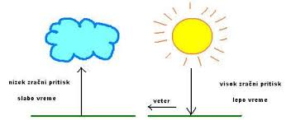
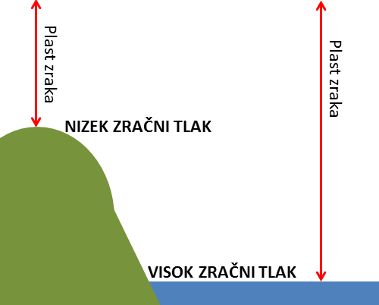
- Kako je zračni tlak povezan z nadmorsko višino? Oglej si sliko in pojasni.

- Kako pa zračni tlak vpliva na počutje ljudi?

